№ исх: КГД-07-1/31814-И от: 14.12.2017
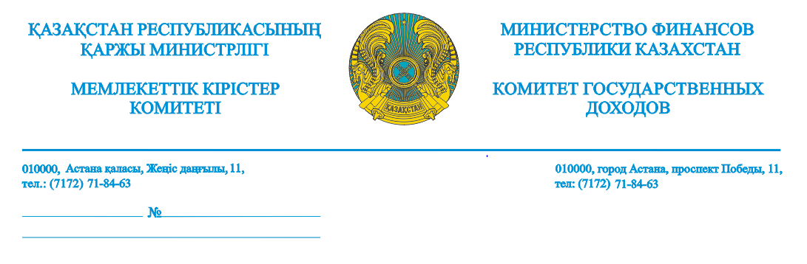
Департамента государственных доходов
по г. г. Астана, Алматы, областям

Комитет государственных доходов Министерства финансов Республики Казахстан, направляет для сведения информацию по часто задаваемому вопросу по электронным счетам-фактурам.
Вопрос. Имеет ли право получатель товаров, работ, услуг отнести сумму налога на добавленную стоимость в зачет, если не заполнен в электронном счете-фактуре в разделе Е «Договор (контракт)» строка 30 «Поставка товаров осуществлена по доверенности»?
В соответствии с подпунктом 3) пункта 1 статьи 257 Кодекса Республики Казахстан «О налогах и других обязательных платежах в бюджет» (далее-Налоговый кодекс), если иное не установлено данной статьей, налог на добавленную стоимость (далее – НДС) не зачитывается и учитывается в порядке, установленном пунктом 12 статьи 100 Налогового кодекса, если подлежит уплате в связи с получением товаров, работ, услуг, по которым счета-фактуры выписаны с несоблюдением требований, установленных Налоговым кодексом.
Согласно пункта 2-2 статьи 263 Налогового кодекса, прием, обработка, передача и хранение счетов-фактур, выписываемых в электронной форме, осуществляются посредством информационной системы электронных счетов-фактур.
Уполномоченным органом устанавливается порядок документооборота счетов-фактур, выписываемых в электронной форме, в котором отражаются:
форма счета-фактуры;
порядок выписки, отправки, приема, регистрации, обработки, передачи и получения счетов-фактур;
порядок заверения счетов-фактур;
особенности подтверждения получения исправленных и (или) дополнительных счетов-фактур;
порядок хранения счетов-фактур.
Уполномоченный орган несет ответственность за:
своевременность приема, регистрации, обработки и передачи счетов-фактур, выписанных в электронной форме, а также их хранение;
достоверность передаваемых сведений, отраженных в счетах-фактурах, выписанных в электронной форме;
неразглашение сведений, указанных в счетах-фактурах, третьим лицам, за исключением случаев, предусмотренных законодательством Республики Казахстан.
В соответствии с подпунктом 4) пункта 43 Правил документооборота счетов-фактур, выписываемых в электронной форме, утвержденный Приказом Министра финансов Республики Казахстан от 12 мая 2017 года № 301 (далее – Правила), в разделе Е «Договор (контракт)» строке 30 "Поставка товаров осуществлена по доверенности" содержит строки 30.1 "Номер", в которой указывается номер доверенности, на основании которой осуществлена поставка товаров, и 30.2 "Дата", в которой указывается дата доверенности, на основании которой осуществлена такая поставка товаров. Данные строки являются взаимозависимыми строками.
На основании вышеизложенного, поскольку строка 30 "Поставка товаров осуществлена по доверенности" в соответствии с Правилами не является обязательной для заполнения, то отсутствие реквизитов в данной строке электронного счета-фактуры не будет являться нарушением требования по выписке электронного счета-фактуры соответственно, сумма НДС по такому электронному счету-фактуре не подлежит исключению из зачета.

И.о. Директора Департамента
Методологии налогообложения
Комитета государственных доходов
Министерства финансов
Республики Казахстан С. Айсин

